Handout zum 555-Timer Referat

Definition:
Der 555-Timer-Chip ist ein integrierter Schaltkreis für Timer- und Oszillatorschaltungen. Er findet in sehr vielen Bereichen Anwendung, und ist in dutzenden elektronischen Schaltungen zu finden. Der Chip wurde das Erste Mal im Jahr 1971 von „Signetics Corporation“ (später „Philips Semiconductors“) als NE/SE 555 vorgestellt und ging im Jahr 1972 in Massenfertigung.
„Die Nachfrage übertraf alle Erwartungen, schon im ersten Quartal verkaufte Signetics mehr als eine halbe Million Stück. Die übrigen Halbleiterhersteller bauten den NE555 sehr schnell nach: Bereits ein halbes Jahr nach dessen Erscheinen waren 555er-Kopien von 8 verschiedenen Herstellern auf dem Markt.“ [1]
Von da an begann der Chip seinen Siegeszug und ist heute der meistverkaufte IC überhaupt.

Eigenschaften:
- hoher Ausgangsstrom 100 – 200 mA
- TTL-kompatibel (Transistor-Transistor-Logik)
- geringe Außenbeschaltung
- Zeitglied von Mikrosekunden bis Stunden
- Astabile oder Monostabile Operationen
- Betriebsspannung von 4V bis 18V
- Eingangsstrom IT (Pin 2) = 0,5 µA
- Eingangsstrom IR (Pin 4) = 0,1 µA

Bauform und innerer Aufbau:
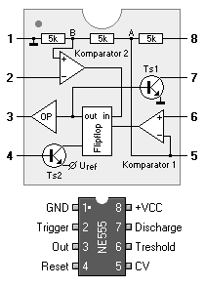 | Eigenschaften:  - 8 Pins  - enthält einen Timerkreis  - Versorgungsspannung 4,5V bis 16V  Gehäuse: [DIP=Dual in-line package]  - meistens sind IC´s in DIL-  Kunststoffgehäusen untergebracht  (DIL = Dual-inline)  - die Anordnung von Elementen oder  Kontakten erfolgt dabei in zwei parallelen Reihen  Bestandteile:  - Drei 5k Ohm Widerstände  - Zwei Komperatoren (OPVs)  - Totem-Pole-Ausgang (Gegentakt-Ausgangsstufe, bis 200mA belastbar)  - ein Transistor (Discharge-Fkt.)  - ein bistabiles Flipflop
Herstellerliste:  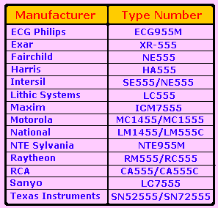 |  | Anwendungen:  - astabileMultivibrator  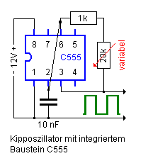  - Monostabile Kippstufe  - Linearer Sägezahngenerator  - Pulsbreitenmodulation

Eigenschaften der Pins:

Pin1 - auf diesem Pin liegt die Masse
Pin2 - Trigger liegt am negativen Eingang des unteren Komperators
Solange die Triggerspannung unter 1/3 Vcc, steuert der Komperator positiv durch und setzt das Flipflop auf HIGH
Pin3 - An diesem Pin liegt das Output-Signal des Timers.
Der maximale Ausgangsstrom liegt zwischen 100-200 mA
Vout=Vcc-2V
Pin4 - über diesen Pin kann man den Timer zurücksetzen, wie gewünscht auf High
(max. 0,4V) oder Low (0V) wenn Reset auf Masse liegt, ist der Timer ausser Funktion. Bei Nicht benutzen sollte man Reset auf Vcc setzen, um falsches Rücksetzen zu vermeiden
Pin5 - Control Voltage liegt am negativen Eingang des oberen Komperators,
Durch Beschalten lässt sich die im Grundzustand anliegende Referenzspannung von 2/3 Vcc variieren.
In vielen Schaltungen nicht verwendet, dann sollte man einen 10nF Kondensator zur Masse anschließen, wodurch Spannungsspitzen herausgefiltert werden
Pin6 - Threshold-Eingang liegt am positiven Eingang des oberen Komperators.
Wenn über 2/3 Vcc bzw. 2/3 Vref anliegen wird der Flipflop zurückgesetzt, folglich liegt der Output auf Low
Pin7 - Discharge liegt am Kollektoreingang von T der von dem Outputsignal
gesteuert wird, der Emitter von T liegt an der Masse.
Wenn der Output auf HIGH dann leitet T und ein Kondensator wie im Beispiel
wird entladen, daher auch der Name
Pin8 - An diesem Pin wird die Versorgungsspannung Vcc angeschlossen.

Schaltung des astabilen Multivibrators:

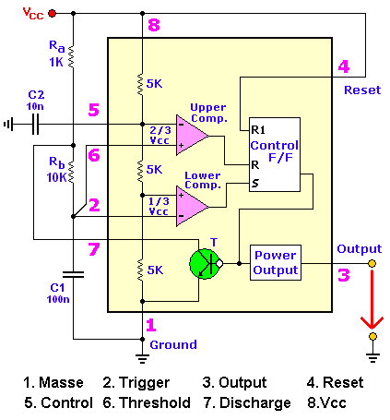 | t1 = 0,67 * (Ra+Rb) * C1  (Pulsedauer-High)  t2 = 0,67 * Rb * C1  (Pausendauer-Low)  T= t1 + t2 = 0,67 * (Ra+Rb) * C1  (Gesamtperiode)

Linksammlung:

Ein Link mit besonders vielen und besonders guten Beispiele:

-> http://www.uoguelph.ca/~antoon/gadgets/555/555.html <-

Eine Seite mit Schwerpunkt zur inneren Schaltungslogik des Chips:

http://www.uni-potsdam.de/u/al/mitarbeiter/
laabs/P/Baustellenampel/Blinker.htm

Und eine Seite in der viele Schaltkreise auch mit NE 555 simuliert sind:

http://falstad.com/circuit/

